**校领导开学第一周深入**

**地理学院检查教学工作并深入课堂听课**

2月27日上午，开学第一天，校党委副书记符刘才、教务处副处长王春艳深入我院检查开学初教学工作。院长赵志忠、院党委书记黄武及学院其他领导班子成员陪同听课。课后符书记对授课教师的课堂教学给予肯定，同时也提出有益的意见和建议。

学院第一周上课总体情况良好。授课教师均能提前到岗，并按时授课；教师授课前教材、教学大纲、教学方案、教学日历、讲稿等教学资料准备充分；在授课过程中，所有教师都能遵守教学工作规范，认真授课，课堂秩序良好，并得到校级督导的多次表扬。

通过本次教学检查，加强了学院教学质量监控，稳定了教学秩序，对全面提高教学质量具有积极意义。学院也将充分发挥教学检查的监督作用，持续提升学院的教学和人才培养质量。

图一：校领导检查教学工作

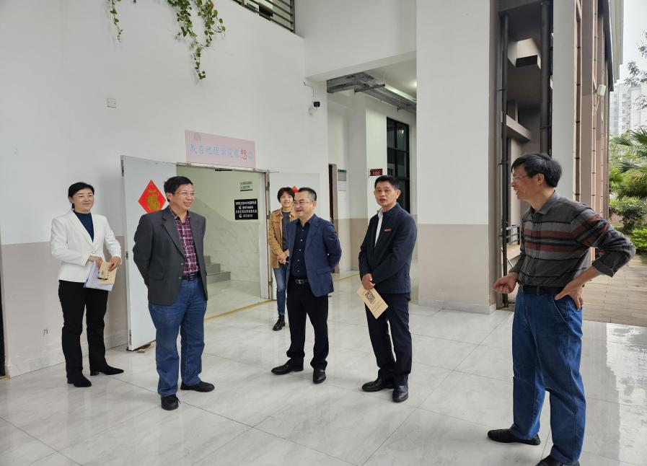

图二：符刘才副书记深入课堂听课

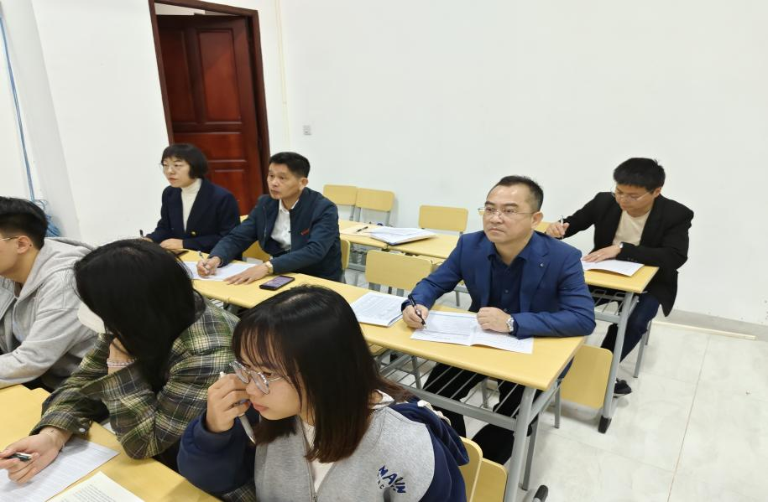

图三：院领导检查教学工作